**Guía Básica de uso**

Contenido

1. Instalación de la base de datos 1

Instalación mySql 1

Script Base de datos 1

1. Instalación del programa 1
2. Intranet AsturExpress 1

Login 2

Ventana Principal 3

Altas 3

Ventana PDA 4

Ventana Seguimiento 5

**Ventana Furgonetas** 5

Ventana Clasificar 8

1. Consideraciones 8

# **Instalación de la base de datos**

## Instalación mySql

Para que el programa funcione correctamente en el ordenador del usuario debemos crear una base de datos local en mysql con los siguientes datos de conexión pues son los que lleva el ejecutable por defecto.

***url***="jdbc:mysql://localhost:3306/asturexpress?serverTimezone=UTC";

***usuario***="root";

**contraseña**="pumuky2328";

Es importante que sea mySql pues usamos algunas sentencias propias del lenguaje como now() en vez sysdate que podrían hacer que fallara.

## Script Base de datos

Para instalar la base de datos con todas las tablas que necesita el programa basta con abrir el txt de “base de datos.txt” que esta en la carpeta de base de datos copiar el contenido y ejecutar todas las sentencias sql que trae estando conectado.

Se deberían crear 5 tablas.

Se adjunta también otro script “Carga inicial Base de datos (opcional).txt” con el que podemos cargar la base de datos para no empezarla de cero aunque no es necesario.

Importante, si se empieza a utilizar el programa de cero no cargar mas adelante el script con datos iniciales pues nos daría error de primary key.

Se adjunta un Excel “Envíos de prueba “con un resumen de los envíos que tiene el programa después la carga inicial para poder operar con ellos así como las furgonetas y si algún envío esta ya en alguna furgoneta. Esto se adjunta para poder probar el programa con mas eficiencia pues aunque es fácil de manejar tiene cierta curva de aprendizaje.

# Instalación del programa

El programa se entregará en un ejecutable de Windows que instalara el programa y dejará un acceso directo en el escritorio.

# Intranet AsturExpress

## Login

Es la ventana por la que arrancara el programa y se encarga de hacer el registro de nuevos usuarios y de la autentificación de nuevos usuarios.

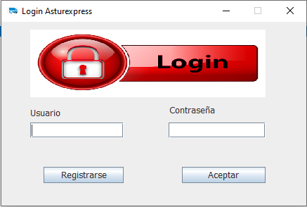

Nota: el aspecto de las ventanas puede no ser el definitivo pues se van sacando nuevas versiones.

En este paso tendremos que meter el usuario y contraseña que tengamos y darle al botón de aceptar. En caso de no tener usuario y contraseña le daremos al botón de registrarse y se nos abrirá una nueva ventana de registro.

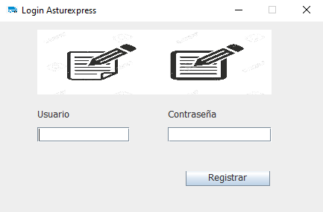

Para registrarnos tendremos que meter un usuario valido que no este ya registrado y una contraseña de al menos 6 caracteres, hay mensajes que nos guiaran en caso de error, si todo va bien nos volverá a sacar a la ventana de Login para que entremos con el usuario creado.

## Ventana Principal

### Altas

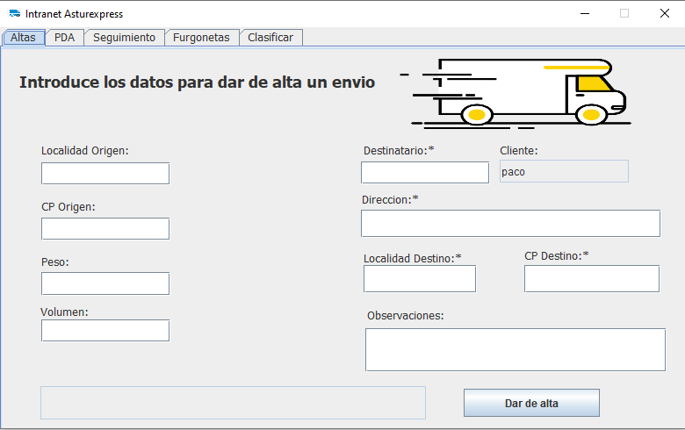

Altas es la primera de las pestañas que componen la intranet, en esta pestaña podemos registrar los envíos que queremos realizar.

Los campos obligatorios vienen marcados con un asterisco, y el cliente es el usuario que esta logueado.

Restricciones:

Volumen y peso tienen que ser numéricos.

El CP de destino tiene que ser numérico tener cinco dígitos y tiene que ser asturiano pues es donde reparte la empresa es decir (33000-33999).

El CP de Origen tiene que ser numérico y tener 5 dígitos.

Puede haber alguna restricción secundaria más como límite de caracteres según que campos pero estos límites altos y los exige la propia base de datos.

Cuando hayamos rellenado todos los campos le daremos al botón “dar de alta”

para registrar nuestro envío, un mensaje nos informara si todo ha ido bien y nos dará un numero de seguimiento. En caso de que haya ido mal también un mensaje nos dirá cuál es el error.

### Ventana PDA

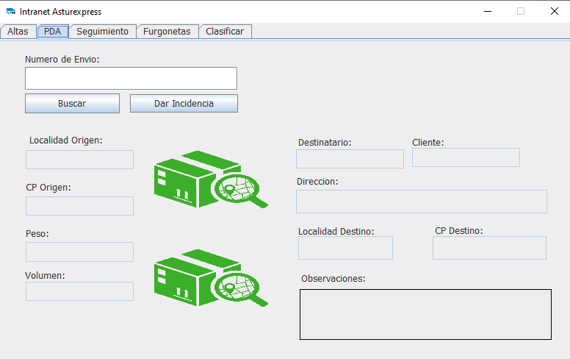

La ventana PDA simula el funcionamiento de la PDA de los operarios, estos leen el envío y hacen cosas con el y lo hemos simulado de la siguiente manera.

Metemos el numero de envío de alguno de los envíos que hayamos generado y le damos a buscar si el envío esta en la base de datos encontrara los datos y rellenara los campos, después podremos darle al botón de dar incidencia.

Al pulsar el botón se nos abrirá una ventana donde podremos seleccionar que incidencia vamos a dar al envío.

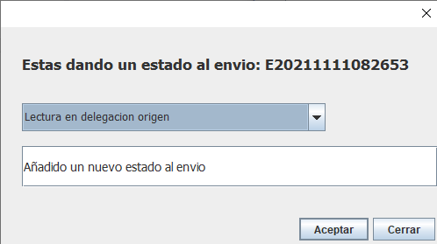

Seleccionamos la incidencia le damos a aceptar debería quedar registrado. Si hay algún error nos avisara.

Las restricciones son: no se puede dar incidencias a un envío que ya esté en estado entregado, y no se puede entregar un envío que este subido en una furgoneta sin bajarlo antes.

### Ventana Seguimiento

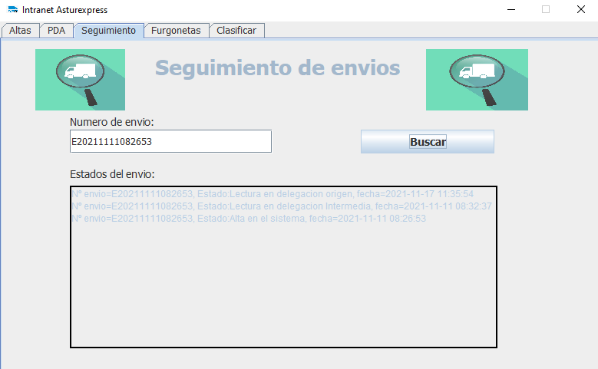

La ventana de seguimiento simula el seguimiento de envíos de los paquetes desde que los damos de alta hasta que los entregamos.

El funcionamiento es sencillo metemos un numero de seguimiento en el buscador y si está en el sistema nos mostrara todos los estados por los que ha pasado el envío con la fecha en la que ocurrieron.

### **Ventana Furgonetas**

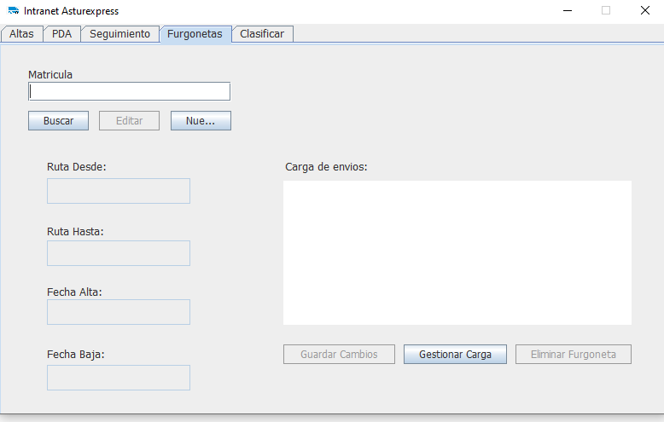

La ventana de furgonetas es la que se encarga gestionar todo lo relacionado con nuestra flota de vehículos de reparto. Vamos a detallar sus funcionalidades.

Buscar: si introducimos una matricula y le damos a buscar nos va a devolver los datos de reparto de esa furgoneta (desde que código postal hasta que código postal reparte) la fecha en la que la hemos registrado y en caso de haberla eliminado nos dará una fecha de baja.

Eliminar Furgoneta: una vez hayamos buscado una furgoneta que este en el sistema con éxito se nos desbloqueara el botón de eliminar. Este botón eliminará la furgoneta siempre y cuando no tenga nada dentro (carga de envíos vacía).

Eliminar es un termino subjetivo puesto que para no perder ningún dato lo que hacemos es simplemente darle una fecha de baja para saber que ya no está operativa.

Editar: una vez hayamos buscado una furgoneta que este en el sistema con éxito se nos desbloqueara el botón de editar. Este botón nos permite cambiar los datos de reparto de la furgoneta sin tener que crear una nueva. Cambiaremos el rango de códigos postales que tienen que ser validos como en otras ventanas y le daremos al botón de abajo a la derecha para guardar los cambios.

Nueva: el botón nuevo nos abrirá una nueva ventana para poder dar de alta una furgoneta.

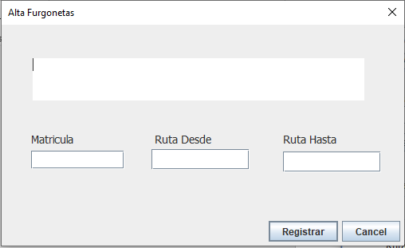

Nos pedirá los datos de la matricula que no puede coincidir con alguna que ya tengamos registrada y tienen que ser de 7 caracteres. También el rango de códigos postales con las restricciones de ser 5 dígitos y tienen que ser asturianos, además en este caso el desde tiene que ser mas pequeño que el hasta para no dar error.

Le damos al botón registrar para dar de alta la furgoneta, un mensaje nos avisara si ha ido bien o si ha habido un error al dar de alta. El botón cancelar los cerrara la modal.

Gestionar la carga: Las furgonetas pueden tener envíos en su interior que aparecerán en el cuadro de texto de carga furgoneta, a veces necesitaremos sacar estos envíos para meterlos en otras o operar con ellos. Al darle al botón de gestionar la carga se nos abrirá una modal en la que aparecerán todos los envíos de esta furgoneta y nos dejara sacarlos una vez seleccionados dándole al botón de sacar.

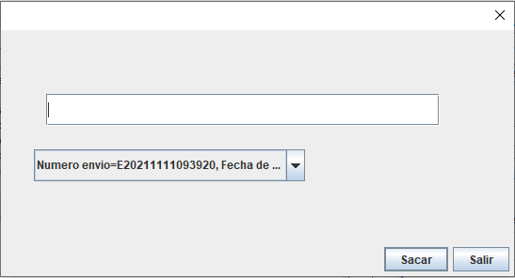

### Ventana Clasificar

La ventana de clasificar es una simulación virtual de lo que haría la maquina clasificadora de nuestra empresa. Le llegaría un montón de paquetes y los iría tirando por las diferentes rampas de salidas a las furgonetas de reparto.

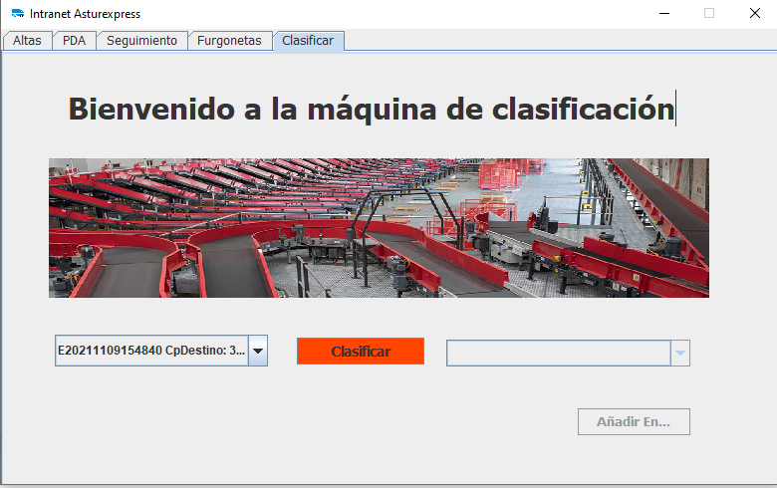

Tenemos un primer combo box con todos los envíos susceptibles de ser clasificados es decir todos lo que no tengan el estado entregado y no estén ya subidos en otra furgoneta. El combo nos mostrara el numero de envío y el CP destino.

Una vez seleccionado le podemos dar al botón rojo de clasificar que simulara la máquina. El proceso de clasificación activara el segundo combo box en el que se cargara todas las furgonetas disponibles para repartir en ese código postal.

Ejemplo, si tenemos un envío que va al 33009 se nos cargaran todas las furgonetas que cumplan este criterio: Furgoneta con Ruta Desde <= 33009 <=Ruta Hasta y que no estén dadas de baja.

Una vez seleccionemos una furgoneta del combo nos dejara meter el envío en ella.

# Consideraciones

Este documento se esta redactando con el proyecto en fase alfa por lo que es posible que las capturas de pantalla no sean definitivas y aun se encuentren errores y restricciones que no se hayan detectado. No obstante, se volverá a revisar cuando el proyecto esté en fase beta.

Revisión en fase beta: se mantienen las capturas de la fase Alpha pero se a reeditado el texto acorde a esta versión.

El programa tiene cierta lógica interna que interactúa entre ella sin que nosotros la toquemos esto lo destaco porque es fácil pensar que un proyecto de fin de modulo el programa solo hace lo que yo por pantalla le digo que vaya haciendo o viendo. Algunos ejemplos para ilustrar estos comportamientos serian:

Si doy de alta un envío este guardara un primer estado automáticamente como envío dado de alta que luego podremos ver en la pantalla de seguimiento y se mete en el combo de envíos susceptibles de ser clasificados.

Un envío si le doy un estado entregado no va a dejar hace nada mas con el pues un envío entregado no puede subir a furgonetas ni tener nuevos estados.

Si saco un envío de una furgoneta este volverá al combo de los envíos. Si subo un envío a una furgoneta este proceso le asignara un estado al envío automáticamente. Y muchas mas casuísticas que sirven para simular una buena lógica de negocio.